ЗАПАДНО-НИЛСКА ТРЕСКА

Какво представлява вирусът от Западен Нил?
Вирусът от Западен Нил е арбовирус, който причинява енцефалит (възпаление на главния мозък). Арбовирусите, включително и вирусът от Западен Нил, се предават от кръвосмучещи насекоми, като например комарите. Най-голяма част от инфекциите с вирус от Западен Нил са идентифицирани при диви птици, но вирусът може да зарази и хора, коне, кучета, котки, прилепи, зайци, домашни птици, и др.
Как се предава вирусът от Западен Нил? - Комарите получават вируса при хранене от инфектирани птици. Нивото на виремия при животните, освен при птиците, е доста ниска, за да инфектира комарите. Инфектираните комари предават заболяването на животни и хора чрез ухапвания и енцефалитът, предизвикан от вируса от Западен Нил, се развива след като вирусът се намножи и преодолее кръвно-мозъчната бариера. Кърлежи-досега няма данни кърлежите да участват в разпространението на вируса .Няма доказателства за предаване на вируса от животно на животно и от животно на човек. Съмнителни случаи на предаване от човек на човек чрез трансплантация на органи или хемотрансфузии са докладвани неотдавна. Теоретически е възможно предаването на вируса чрез хемотрансфузия.
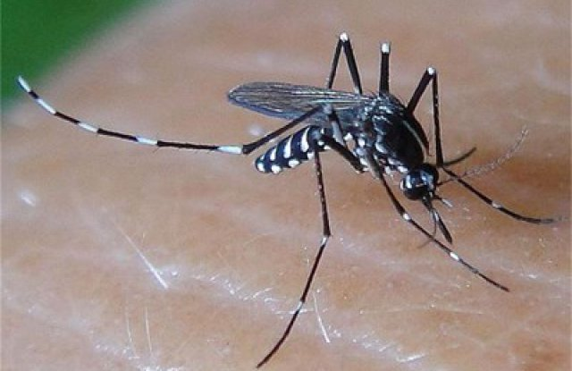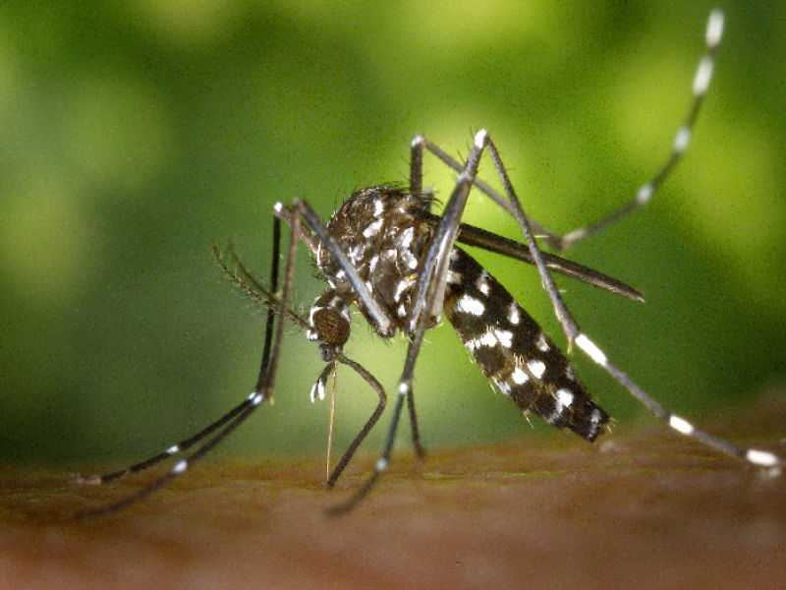
Комари от Род Aedes – вектори участващи в разпространението на вируса.

Какви са клиничните признаци на инфекцията с вирус от Западен Нил ?

При хората: Повечето инфекции са леки, с грипоподобни признаци: треска, главоболие, мускулни болки, понякога кожни обриви и увелчени лимфните възли. По-тежките инфекции включват силна треска, схващане на врата, мускулна слабост, конвулсии и парализи. Смъртните случаи, варират от 3% до 15% .

При животните: Коне-Най-типичните признаци са слабост, обикновено на задните крайници. Тя може да бъде демострирана с разкрачена стойка, залитане, задиране с върховете на копитата,а може да последва и парализа. Треската е явна, както и депресията и плашливостта. Други животни-дивите птици, инфектирани с вирус от Западен Нил се откриват най-често мъртви, въпреки това няма пълно описание на клиничните признаци при дивите птици. Същото се отнася и за клиничните признаци и при кучета, котки, прилепи и пр.
Как се диагностицира и третира енцефалит, предизвикан от вируса от Западен Нил? - Диагнозата се базира на историята на заболяването, клиничните признаци, както и резултатите от диагностичните кръвни тестове. Както при всички вирусни заболявания, лечението се състои в осигуряване на подръжка (в т.ч. хоспитализация, интравенозни флуиди, респираторна подкрепа, предпазване от вторични инфекции, добро гледане), докато имунната система на засегнатия индивид отговаря на инфекцията.
Може ли да бъде редуциран риска от енцефалит,причинен от вируса от Западен Нил? - В настоящия момент е на разположение ваксина за коне. За всички останали видове, включително и човек, редуцирането на излагането на комари е във фокуса на превантивните мерки. Следните действия могат значително да намалят риска от ухапвания от комари и вероятността от излагане на вируса от Западен Нил:
- Редуцирайте популацията от комари около дома си и около помещенията за животни чрез премахване на застояли и отпадни води.
- Не позволявайте на кучетата и котките да скитат на места където популациите от комари са по-гъсти.
- През топлите месеци се избягва престоя на открито на здрачаване и разсъмване.
- Ако това се налага през периодите от денонощието, когато комарите са най-активни, обуйте се и се облечете добре, така че откритите части от тялото да са възможно най-малко.
- Използвайте репеленти за комари по откритите части на кожата и напръсквайте дрехите с репеленти, съдържащи permethrin или 35% DEET (N,N-diethyl-meta-toluamide), тъй като комарите могат да хапят и през тънко облекло. Когато използвате репеленти или инсектицидни препарати, прочетете предварително указанията за употреба на производителя и ги следвайте стриктно.
- За домашни любимци, НЕ ИЗПОЛЗВАЙТЕ човешки препарати, съдържащи DEET. Концентрациите на DEET, използвани в търговските продукти против комари за хора, са доста високи и не са безопасни за кучета и котки.

ВАЖНО: Към момента за 2019г. на територията на област Враца няма лице заразено с вирусът Западен нил и развил заболяването.
Лица развиващи симптоми наподобяващи ЗНТ след ухапване от комар да съобщят за същото на личният лекар или лекарят при когото са потърсили помощ.

